BIOLOGIJOS ILGALAIKIO PLANO RENGIMAS
Dėl ilgalaikio plano formos susitaria mokyklos bendruomenė, tačiau nebūtina siekti vienodos formos. Skirtingų dalykų ar dalykų grupių ilgalaikių planų forma gali skirtis, svarbu atsižvelgti į dalyko(-ų) specifiką ir sudaryti ilgalaikį planą taip, kad jis būtų patogus ir informatyvus mokytojui, padėtų planuoti trumpesnio laikotarpio (pvz., pamokos, pamokų ciklo, savaitės) ugdymo procesą, kuriame galėtų būti nurodomi ugdomi pasiekimai, kompetencijos, sąsajos su tarpdalykinėmis temomis. Pamokų ir veiklų planavimo pavyzdžių galima rasti Biologijos bendrosios programos (toliau – BP) įgyvendinimo rekomendacijų dalyje Veiklų planavimo ir kompetencijų ugdymo pavyzdžiai. Planuodamas mokymosi veiklas mokytojas tikslingai pasirenka, kurias kompetencijas ir pasiekimus ugdys atsižvelgdamas į konkrečios klasės mokinių pasiekimus ir poreikius. Šį darbą palengvins naudojimasis Švietimo portale pateiktos BP atvaizdavimu su mokymo(si) turinio, pasiekimų, kompetencijų ir tarpdalykinių temų nurodytomis sąsajomis.
Kompetencijos nurodomos prie kiekvieno pasirinkto koncentro pasiekimo:
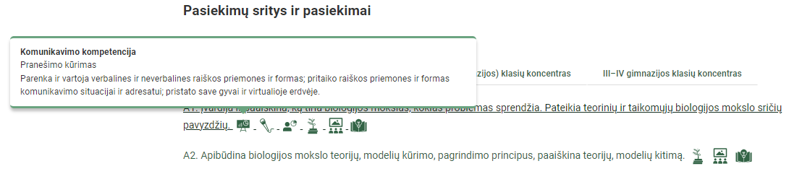
Spustelėjus ant pasirinkto pasiekimo atidaromas pasiekimo lygių požymių ir pasiekimui ugdyti skirto mokymo(si) turinio citatų langas:
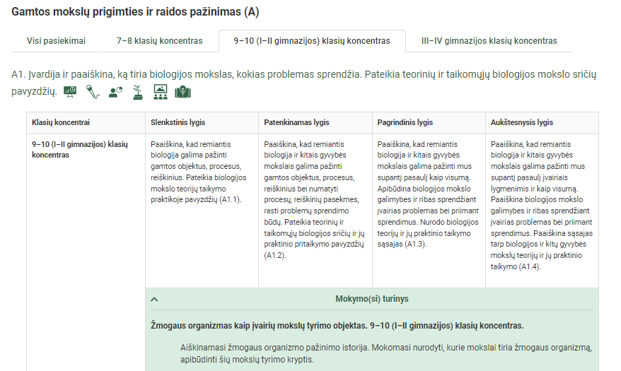
Tarpdalykinės temos nurodomos prie kiekvienos mokymo(si) turinio temos. Užvedus žymeklį ant prie temų pateiktų ikonėlių atsiveria langas, kuriame matoma tarpdalykinė tema ir su ja susieto(-ų) pasiekimo(-ų) ir (ar) mokymo(si) turinio temos(-ų) citatos.
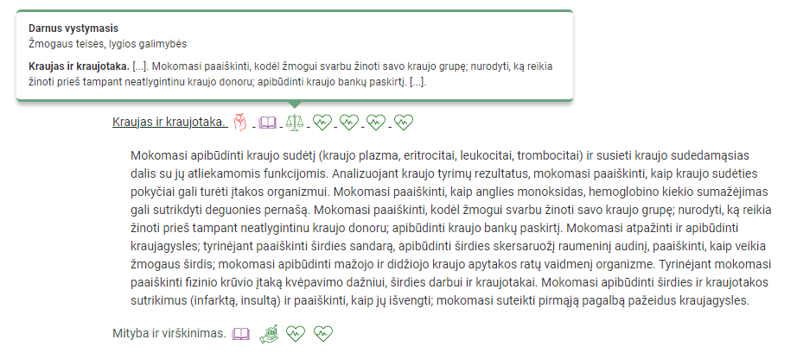
Pateiktame ilgalaikio plano pavyzdyje nurodomas preliminarus 70-ies procentų Bendruosiuose ugdymo planuose dalykui numatyto valandų skaičiaus paskirstymas:
- stulpelyje Mokymo(si) turinio sritis yra pateikiamos BP sritys.
- stulpelyje Mokymo(si) turinio tema yra pateikiamos BP temos;
- stulpelyje Pamokos tema pateiktos galimos pamokų temos, kurias mokytojas gali keisti savo nuožiūra;
- stulpelyje Val. sk. yra nurodytas galimas nagrinėjant temą pasiekimams ugdyti skirtas pamokų skaičius. Lentelėje pateiktą pamokų skaičių mokytojas gali keisti atsižvelgdamas į mokinių poreikius, pasirinktas mokymosi veiklas ir ugdymo metodus;
- stulpelyje 30 proc. val. mokytojas, atsižvelgdamas į mokinių poreikius, pasirinktas mokymosi veiklas ir ugdymo metodus, galės nurodyti, kaip paskirsto valandas laisvai pasirenkamam turiniui;
- stulpelyje Galimos mokinių veiklos pateikiamas veiklų sąrašas yra susietas su BP įgyvendinimo rekomendacijų dalimi Dalyko naujo turinio mokymo rekomendacijos, kurioje galima rasti išsamesnės informacijos apie ugdymo proceso organizavimą įgyvendinant atnaujintą BP.

BIOLOGIJOS ILGALAIKIS PLANAS 9 IR I GIMNAZIJOS KLASEI
Bendra informacija:
Mokslo metai _______________
Pamokų skaičius per savaitę ____
Vertinimas: ________________________________________________________________________________________________________________________________________________________________________________________________________________________________________________________________________________________________________________________________

Mokymo(si) turinio sritis | Mokymo(si) turinio tema | Pamokos tema | Val. sk. |  | Galimos mokinių veiklos
 |  |  | 70  % | 30 %
Žmogaus organizmas − vieninga sistema | Žmogaus organizmas įvairių mokslų tyrimo objektas | Žmogaus organizmas įvairių mokslų tyrimo objektas | 1 |  | Ruošia gamtamokslinius pranešimus “Žmogaus organizmo pažinimo istorija”.
Medžiagų apykaita | Medžiagų apykaitos svarba | Medžiagų apykaitos svarba | 1 |  | Sudaro apibendrinančius infografikus, vaizduojančius organų sistemų tarpusavio ryšį, aprūpinant organizmą būtinomis medžiagomis ir šalinant medžiagų apykaitos produktus.
 | Kvėpavimo sistema | Kvėpavimo sistemos organai | 1 |  | Pasigamina plaučių modelį įkvėpimo ir iškvėpimo demonstravimui.
 |  | Viduląstelinis kvėpavimas | 1 |  | Sudaro deguonies ir anglies dioksido „kelio“ žmogaus organizme schemą.
 |  | Kvėpavimo dažnio kitimas | 1 |  | Atlieka praktikos darbą “Anglies dioksido nustatymas iškvėptame ore”.
 |  | Kvėpavimo organų ligos | 1 |  | Rengia pranešimą apie pasirinktą kvėpavimo organų ligą.
 |  | Dirbtinis kvėpavimas | 1 |  | Naudodamiesi pirmosios pagalbos torso modeliu, mokosi atlikti dirbtinį kvėpavimą.  Naudodamiesi užspringimo modeliu arba stebėdami vaizdo įrašus, mokosi kaip teisingai atlikti Heimlicho manevrą.
 | Kraujas ir kraujotaka  . | Kraujas | 1 |  | Sudaro schemą / infografiką kuriame būtų susieta kraujo ląstelių sandaros ypatybės su jos atliekamomis funkcijomis.
 |  | Kraujo sudėties pokyčiai | 1 |  | Analizuoja pateiktus kraujo tyrimo rezultatus, daro išvadas apie žmogaus sveikatos būklę.  Suranda informaciją apie anglies monoksido fizines savybes ir kokiomis sąlygomis į aplinką išsiskiria gyvybei pavojingos dujos.
 |  | Kraujo donorystė ir kraujo grupės | 1 |  | Suplanuoja tyrimą „Kraujo grupių nustatymas“, pasirenka tyrimui reikalingas priemones ir reagentus.
 |  | Širdis ir kraujagyslės | 1 |  | Atlieka praktikos darbą „Kiaulės, jaučio ar kalakuto širdies sandaros tyrimas“.
 |  | Kraujo apytaka | 1 |  | Braižo mažojo ir didžiojo kraujo apytakos ratų schemas.
 |  | Fizinis krūvis ir širdies darbas | 1 |  | Atlieka praktikos darbą „Fizinio krūvio įtaka širdies darbui ir kvėpavimo dažniui“.
 |  | Širdies ir kraujotakos sutrikimai / ligos | 1 |  | Analizuoja informacinius šaltinius apie pasirinktos širdies ar kraujotakos ligos priežastis, susirgimų Lietuvoje statistiką ir siūlo 2-4 prevencines priemones, kurios padėtų ateityje ligos išvengti.
 | Mityba ir virškinimas | Virškinimo sistemos organai ir liaukos | 1 |  | Virškinimo proceso modeliavimas.
 |  | Fermentų aktyvumui būtinos aplinkos sąlygos | 1 |  | Tiriamasis darbas „Fermentų aktyvumas priklauso nuo aplinkos sąlygų“.
 |  | Maisto produktų sudėtis | 1 |  | Praktikos darbas „Pasirinktų maisto produktų sudėties tyrimas“.
 |  | Vienasluoksnis ir liaukinis epitelis | 1 |  | Sukuria virškinamojo trakto modelį tinkantį peristaltikai demonstruoti.  Praktikos darbas „Epitelinių ir lygiojo raumeninio audinio atpažinimas, struktūros ir funkcijų apibūdinimas“.
 |  | Medžiagų pernaša | 1 |  | Atlieka difuzijos ir osmoso reiškinio stebėjimą, susieja su vandens ir mineralinių medžiagų įsiurbimu žarnyne.
 |  | Vitaminai ir mineralinės medžiagos | 1 |  | Diskusija apie sintetinių ir maisto produktuose esančių vitaminų privalumus ir trūkumus.
 |  | Sveikatai palanki mityba ir mikrobiota | 1 |  | Dokumentinio filmo „Mikrobiota – darbštieji žarnyno stebukladariai“ peržiūra ir mokytojo pateiktų teiginių pagrindimas arba paneigimas.
 | Skyriaus apibendrinimas | Vertinimas / įsivertinimas | 1
Infekcinės ligos ir imunitetas | Imunitetas | Imunitetas ir organizmo gynybiniai mechanizmai | 1 |  | Analizuoja imuniteto stiprinimo būdus (fizinis aktyvumas, sveikatai palanki mityba, žalingų įpročių atsisakymas, streso vengimas ir kt.).
 |  | Vakcinos ir kraujo serumas | 1 |  | Kuria plakatą „Renkuosi skiepus ar ligą“.  Diskusija apie skiepijimo reikšmę ne tik pavieniam asmeniui, bet ir visuomenės saugumui; aptaria etines problemas, kurios kyla dėl sąmoningo asmenų nesutikimo patiems skiepytis ar skiepyti savo vaikus.
 |  | Infekcinių ligų plitimas | 1 |  | Peržiūrėjus Steveno Soderbergo kino filmą apie pandemiją „Užkratas“ („Contagion“), aptaria greitai plintančios infekcinės ligos grėsmę visuomenei.  Parengia gamtamokslinį pranešimą apie didžiąsias pandemijas nuo viduramžių iki šių dienų (integracija su istorija); analizuoja pateiktus duomenis apie infekcinių ligų plitimo greitį; prognozuoja infekcijos poveikį žmonių populiacijos dydžiui (modeliuojant vis kitus užsikrėtimo ir mirtingumo rodiklius).
 |  | Alergija | 1 |  | Įvairiuose literatūros šaltiniuose analizuoja informaciją apie alerginių susirgimų priežastis.
 | Infekcinės ligos | Virusinės infekcijos | 1 |  | Analizuoja informaciją apie ŽIV užsikrėtusiųjų dinamiką Lietuvoje; sergančių AIDS gyvenimo kokybę ir trukmę.
 |  | Užkrečiamos / infekcinės ligos | 1 |  | Nagrinėja statistinius užkrečiamų ligų paplitimo duomenis Lietuvoje.
 |  | Antibiotikai ir jiems atsparios bakterijos | 1 |  | Stebi vaizdo įrašą apie antibiotikus ir atsako į klausimus apie antibiotikų poveikį bakterijoms.
 | Skyriaus apibendrinimas | Vertinimas / įsivertinimas | 1
Organizm o funkcijų reguliavimas | Nervinis organizmo funkcijų reguliavimas, jutimai | Nervų sistemos sandara | 1 |  | Daro iš pasirinktų medžiagų neurono modelį, tą patį neurono modelį, atlikus tam tikrus pakeitimus permodeliuoja į kitos rūšies neuroną; lygina tarpusavyje skirtingų rūšių neuronus ir jų atliekamas funkcijas.
 |  | Centrinė nervų sistema. Galvos ir nugaros smegenys | 2 |  | Atlieka testus padedančius nusistatyti vyraujančios atminties rūšį. Naudodamiesi pasirinktais simboliais, nubraižo reflekso lanko schemą ir sužymi jos dalis.  Savarankiškai namuose peržiūri Julian Schnabel kino filmą (trilerį) „Drugelis ir skafandras“ ir atlieka paskirtas užduotis.  Analizuoja pavyzdžius, kaip nesąlyginiai refleksai padeda susidaryti sąlyginiams refleksams.
 |  | Periferinė nervų sistema | 1 |  | Atlieka tyrimą „Reflekso laiko nustatymas atmerktomis ir užmerktomis akimis“.  Atlieka bandymą "Skonio ir kvapo atpažinimas".
 |  | Akis ir ausis | 2 |  | Susiplanuoja ir atlieka praktikos darbą „Aklosios dėmės nustatymas“.  Sudaro schemą, kurioje susieja šviesos / garso dirgiklį su akies / ausies sandara ir CNS bei paaiškina regos / klausos pojūčio reikšmę aplinkos pažinimui.
 |  | Judėjimas | 1 |  | Naudodamiesi rankos raumenų (dvigalvio ir trigalvio) veikimu, paaiškina, kaip raumenys susitraukia reaguodami į nervinį impulsą.  Parengia gamtamokslinį pranešimą apie judėjimo reikšmę kaulų, raumenų vystymuisi ar kita su fiziniu aktyvumo įtaka sveikatai tema.
 |  | Priklausomybių ligos | 1 |  | Analizuoja statistinius duomenis apie įvairių priklausomybių ligų paplitimą Lietuvoje.
 |  | Pastovios temperatūros palaikymas | 1 |  | Palygina termostato veikimą su homeostazės valdymu neigiamu grįžtamuoju principu.
 | Humoralinis reguliavimas | Endokrininė sistema ir hormonai | 1 |  | Dirba grupėse ir sudaro infografikus apie paskirtą endokrininę liauką, įvardija jos išskiriamus hormonus, apibūdina jų poveikį organizmui.
 |  | Homeostazė | 2 |  | Analizuoja informaciją apie cukrinio diabeto žalą kraujotakos ir kitų organų veiklai. Susieja teiginius: cukrinis diabetas, osmosas, alkis, didėjantis kraujospūdis, pažeistos kraujagyslės, augantis svoris.
 |  | Organizmo reakcija į stresą | 1 |  | Parengia gamtamokslinį pranešimą „Stresas – gelbėtojas ar žudikas?“.
 | Skyriaus apibendrinimas | Vertinimas / įsivertinimas | 1
Dauginimasis ir vystymasis | Žmogaus gyvenimo ciklas | Vyro ir moters lytinės sistemos | 1 |  | Diskusija / debatai “Hormonų audros: mitas ar realybė”.
 |  | Lytinių ląstelių susidarymas | 1 |  | Lygina moterišką lytinę ląstelę su vyriška lytine ląstele; schemiškai piešia kiaušialąstę ir spermatozoidą.
 |  | Chromosomų rinkinys ir lytis | 1 |  | Modeliuoja vyriškai ir moteriškai lyčiai būdingus ląstelių chromosomų rinkinius, paaiškina skirtumus tarp X ir Y chromosomų.
 |  | Mitozė ir mejozė žmogaus gyvenimo cikle | 1 |  | Naudodamiesi pasigamintus homologinių chromosomų modelius, modeliuoja mitozės ir mejozės procesus bei juos lygina.
 | Apvaisinimas ir vystymasis po apvaisinimo | Nuo apvaisinimo iki gimimo | 1 |  | Stebi filmą, pvz., “Nuo pradėjimo iki gimimo”, kuriame akcentuojama pagarba užsimezgusiai ir besivystančiai gyvybei, atsako į klausimus.
 |  | Aplinkos įtaka vaisiui | 1 |  | Sudaro infografikus apie motinos ligų, nervinės įtampos, psichoaktyviųjų medžiagų įtaką vaisiaus vystymuisi.
 | Vaisingumas. Lytiškai plintančios ligos. | Vaisingumo reguliavimas | 1 |  | Parengia gamtamokslinį pranešimą apie vaisingumo mažėjimo Lietuvoje priežastis.  Susistemina informaciją apie kontraceptinių priemonių rūšis ir poveikį vaisingumui.
 |  | Lytiškai plintančios ligos | 1 |  | Susistemina informaciją apie pasirinktą lytiškai plintančią ligą (ligos sukėlėjas, užsikrėtimo būdas, gydymas, prevencinės priemonės) ir pristato klasėje.
 | Skyriaus apibendrinimas | Vertinimas / įsivertinimas | 1
Transplantacija ir sveikata | Organų donorystė. | Transplantacija | 1 |  | Ruošia pranešimus apie transplantacijos raidą Lietuvoje.
Viso val. |  |  | 54

